



שופטים תשפ"ג
על קוֹל עָרֵב, עַרְבוּת ועֲרָבוֹת (חלק ג)
---------------------------------------------------------------------------------------------------
הרב יוסף כרמל, ראש כולל 'ארץ חמדה'

נמשיך לעסוק בדבריו המופלאים של בעל "תפארת שלמה" (על פרשיות מקץ וויגש) שיש להם משמעות אדירה גם בימנו.
"אמנם הנה נודע כי בחינת יהודה הוא בחינת המלכות ... הנה בחינת המלכות שלמעלה שם הוא עיקר הָעֲרָבוֹת. (לכן) יעקב תיקן תפלת ערבית לרמז ענין העַרְבוּת אשר התחיל מיעקב אבינו. וזהו שנאמר: "הַשְׁמִיעִינִי אֶת קוֹלֵךְ כִּי קוֹלֵךְ עָרֵב" ("שיר השירים ב' יד). כי בענין התפלה בזאת יעלה לרצון למעלה אם היא בבחינת עַרְבוּת להתפלל כל אחד ואחד בעד חבירו. וזה גם כן "מעריב ערבים" בחינת העַרְבוּת. לכן כאשר בא ראובן לפני אביו בראשונה בטענת "את שני בני תמית" (בראשית מ"ב לז) לא פנה אליו. אך יהודה כאשר בא בטענת הערבות "אָנֹכִי אֶעֶרְבֶנּוּ מִיָּדִי תְּבַקְשֶׁנּוּ" (מ"ג ט), כתיב אח"כ "וְאֵל שַׁדַּי יִתֵּן לָכֶם רַחֲמִים" (שם מ"ג יד). כי אז בטח לבו כי מהר יצמח להם הישועה על ענין מכירת יוסף. וזהו שכתוב כאן "כִּי עַבְדְּךָ עָרַב אֶת הַנַּעַר מֵעִם אָבִי" (שם, מ"ד לב) וכתיב מיד אח"כ "וְלֹא יָכֹל יוֹסֵף לְהִתְאַפֵּק" (שם, מ"ה א), כי היה מיד התיקון נצמח על מכירת יוסף. והוא הרמז על הגאולה העתידה במהרה בימנו מה שפגמו בענין העַרְבוּת מה שמכרו את יוסף. כי הגאולה העתידה במהרה בימנו יהיה גם כן ע"י האחדות בין בני ישראל, בבחינת העַרְבוּת, איש את רעהו יעזורו באהבה ואחוה וריעות אמן".
שני ההיגדים הראשונים הובילו אותנו לקשר המדהים, שבין גאולה שבאה לידי ביטוי בעצמאות ישראלית, לבין מלכות שמים ש"רוכבת בָּעֲרָבוֹת" (חמדת ימים לפר' עקב תשפ"ג).
ההיגד השלישי קישר אותנו ליעקב אבינו שתיקן תפילת ערבית שפותחת בברכה "המעריב ערבים" (חמדת ימים לפר' ראה תשפ"ג).
נעסוק עתה בהיגד הרביעי: "לכן כאשר בא ראובן לפני אביו בראשונה בטענת "את שני בני תמית" (בראשית מ"ב לז) לא פנה אליו. אך יהודה כאשר בא בטענת הערבות "אָנֹכִי אֶעֶרְבֶנּוּ מִיָּדִי תְּבַקְשֶׁנּוּ" (מ"ג ט), כתיב אח"כ "וְאֵל שַׁדַּי יִתֵּן לָכֶם רַחֲמִים" (שם מ"ג יד). כי אז בטח לבו כי מהר יצמח להם הישועה על ענין מכירת יוסף. וזהו שכתוב כאן "כִּי עַבְדְּךָ עָרַב אֶת הַנַּעַר מֵעִם אָבִי" (שם, מ"ד לב) וכתיב מיד אח"כ "וְלֹא יָכֹל יוֹסֵף לְהִתְאַפֵּק" (שם, מ"ה א), כי היה מיד התיקון נצמח על מכירת יוסף".

הרעב (אותיות ערב) הנורא, שהתרחש מיד אחרי מכירת יוסף, שהיא הפרת הערבות ההדדית הקשה ביותר בתולדות עמנו, דחף את משפחת יעקב אבינו לכיוון מצרים, שם תמצא הדרך לתיקון הקלקול (חז"ל במדרש תולים את האובדן של עולם התורה בזמן חורבן בית שני הריגת עשרת הרוגי מלכות בהפרת ערבות זו. עיינו כדוגמא בקינות תשעה באב ובקינה בנושא זה, הנאמרת לפי נוסחים רבים בחזרת הש"ץ של תפילת מוסף של יום הכיפורים).
הכתוב נוקט בלשון מאוד מעניינת בנושא זה: "וַיַּרְא יַעֲקֹב כִּי יֶשׁ שֶׁבֶר בְּמִצְרָיִם" (בראשית מ"ב א). לביטוי שֶׁבֶר משמעות כפולה, משבר וגם פתרון, כי השֶׁבֶר התבואה שנמצאת במצרים היא הפתרון לרעב בארץ. לכן כינויו של יוסף הוא הַמַּשְׁבִּיר (שם, שם ו). יעקב הבין ברוח הקודש מה הבעיה ומה הפתרון (עיינו כדוגמא בראשית רבה פרשה צא סימן א). לכן, מסביר ה"תפארת שלמה" כי הצעתו של ראובן לא עברה, מפני שהייתה עלולה רק להגביר את השבר: "לכן כאשר בא ראובן לפני אביו בראשונה בטענת "את שני בני תמית" (בראשית מ"ב לז) לא פנה אליו". לעומת זאת, ההצעה של יהודה "אָנֹכִי אֶעֶרְבֶנּוּ מִיָּדִי תְּבַקְשֶׁנּוּ" (מ"ג ט), התקבלה מיד בברכה, יעקב שמע בתוכה את הפתרון, תיקון הערבות ההדדית. יעקב קיבל את ההצעה והוסיף עליה בבטחון "וְאֵל שַׁדַּי יִתֵּן לָכֶם רַחֲמִים" (שם, יד). (הבנתו העמוקה של יעקב, ברוח הקודש, רמוזה גם במשלוח ששלח עם האחים בראשות יהודה, מְעַט צֳרִי וּמְעַט דְּבַשׁ נְכֹאת וָלֹט (שם יא), שמקביל למה שנשאה השיירה, שנשאה את יוסף "נְכֹאת וּצְרִי וָלֹט הוֹלְכִים לְהוֹרִיד מִצְרָיְמָה" (שם ל"ז כה). הוא מסכם: "כי אז בטח לבו כי מהר יצמח להם הישועה על ענין מכירת יוסף".
השלב הבא חייב לבא כמעשה מצידו של יהודה, מה שיוכיח כי הוא מוכן לתקן את השבר שגרם, ולפעול במסירות נפש למען קיום הערבות. המעמד קרה כשיהודה התייצב בפני יוסף, והיה מוכן למסור את נפשו כדי להציל בנימין אחיו הקטן של יוסף. יהודה מוכיח שגם הוא הבין את הדרך לתקן, ולכן הוא השתמש במטבע הלשון: "כִּי עַבְדְּךָ עָרַב אֶת הַנַּעַר מֵעִם אָבִי" (שם, מ"ד לב). ברגע זה גם יוסף הפנים את המסר ששלח לו יעקב, ואת המסר שהביע יהודה. רגע התיקון הגיע בהתגלות יוסף אל האחים: "וכתיב מיד אח"כ "וְלֹא יָכֹל יוֹסֵף לְהִתְאַפֵּק" (שם, מ"ה א), כי היה מיד התיקון נצמח על מכירת יוסף".
בעל ה"תפארת שלמה", האדמור הראשון מראדומסק, מסיים את דבריו, שנכתבו לפני יותר ממאה וחמישים שנים, במסר אקטואלי במיוחד בימים אלה: "והוא הרמז על הגאולה העתידה במהרה בימנו מה שפגמו בענין העַרְבוּת מה שמכרו את יוסף. כי הגאולה העתידה במהרה בימנו יהיה גם כן ע"י האחדות בין בני ישראל, בבחינת העַרְבוּת, איש את רעהו יעזורו באהבה ואחוה וריעות אמן".

התבטאויות קיצוניות משני הצדדים פוגעות בערבות ובאחדות! במיוחד יש להתרחק מהניסיונות להשוות, ח"ו, בין התנהגותה של מדינת ישראל, הנלחמת על קיומה בגבורה ובהקפדה יתירה, שאין לה אח ורע בתולדות האנושות על שמירת צלם אנוש, לבין שום פשע מלחמה, קל וחומר לא הנפשע ביותר שנעשה אי פעם.
על כולנו לעסוק בנושא הערבות ההדדית, להשקיע כל מאמץ בחיזוק הקשרים בין חלקי האריג העדין, שממנו מורכבת החברה הישראלית, במדינת היהודים העצמאית בימינו, ראשית צמיחת גאולתנו.

לכבוד ג' באלול הבא עלינו לטובה נסיים בדברי הרב צבי יהודה הכהן קוק, בנו יחידו של הראי"ה קוק:
"'כל ישראל ערבים זה לזה', השימוש בלשון ערבות מקפל בתוכו שלש משמעויות: עלינו להתייחס זה לזה מתוך ערבות הדדית, עלינו להיות מעורבים ואכפתיים לזולת, ועלינו להיות ערבים ונעימים זה לזה" (ההדגשות במקור, מתוך "מעט מן האור" יתרו תשע"ג).
(לשיעורי הרב יוסף כרמל ביוטיוב)

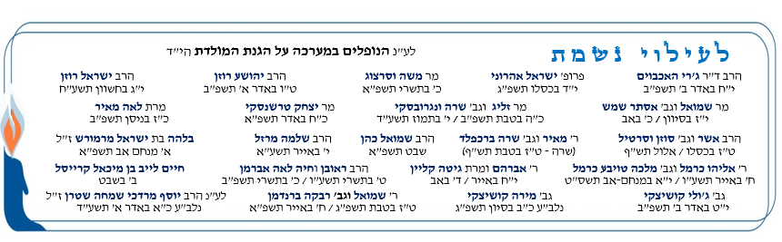





הרב בצלאל דניאל – ראש תוכנית "מורנו" מבית 'ארץ חמדה'

שופטים ושוטרים המאפשרים לדרוש אלוקים

לכבוד פרשת 'שופטים ושוטרים' נחרוג ממנהגנו ונעסוק השבוע בענייני דין התורה (מה שמכונה 'המשפט העברי').
נשקף את הייחודיות של דין התורה בעזרת שאלה שנשאלתי השבוע. עורך דין שאל אותי עד כמה הוא צריך להיות בקי בדין התורה כאשר הוא מייצג בבית הדין. אני חושב שהשאלה עצמה אינה מדויקת. אם נסביר את השגיאה שבשאלה עצמה נוכל להבין יותר לעומק את דרך התורה בתחום זה.
במשפט הכללי ישנו חשש שבעל הדין לא יידע איך להציג את דבריו בצורה המיטיבה לו. זו אחת הסיבות שבעל דין שוכר עורך דין, העורך את הדין עבורו (סיבה נוספת קשורה לצורת דיון אדוורסרית, שהיא פן נוסף של העניין, אך לא נרחיב בזה במסגרת מצומצמת זו). עורך הדין מייצג את בעל הדין, בעל הדין אינו מייצג את עצמו. החשש מובן: מה יקרה אם בעל הדין יטעה בלשונו ויפגע בדינו? ההנחה היא שאם שני אנשים מקצועיים יקחו את מקומם של בעלי הדין, ויבטאו את משפטם בצורה המיטבית לפי הבנת המשפט שלהם, הדין יצא הצודק ביותר.
אך ההלכה אומרת אחרת. הגמרא לומדת מן הפסוקים שהדיינים צריכים להקשיב ולשמוע את בעל הדין ישירות (מקור). כך נפסק גם להלכה בשולחן ערוך (חושן משפט סימן יז סעיף ו). הוא ממשיך בסעיף הבא (ז): על הדיין לשקף את דברי בעל הדין. כך בעל הדין יודע שדבריו נשמעו, יזהה אם הוא עצמו לא ביטא את עצמו בצורה שביקש, וכן הדיין עצמו מפנים את דברי בעל הדין יותר כאשר הוא חוזר על דבריו. יש בכך יתרון נוסף: פעמים רבות בעלי הדין נמצאים בסכסוך שאינו מאפשר לשמוע את ההגיון שבדברי בעל דינו. כאשר הדברים נאמרים מפי הדיינים, בעל הדין מסוגל להקשיב, ואם הדיינים משקפים את דבריו, יתכן ודבריו אינם מעוותים כמו שהוא חשב עד כה.
אך כאמור, לכאורה עדיין יש חוסר בדבר. בסופו של דבר, בעל הדין אינו איש מקצוע. אדם מן השורה אינו בקי במשפט בדין ובהלכה. כיצד הוא יוכל לדעת בוודאות שטענותיו הוצגו בדרך המיטבית? האם בשל חוסר ההבנה שלו במשפט הוא לא יזכה בדין?
רבים מכירים את המושג "מיגו". הרמב"ם רואה במיגו עניין עקרוני בשיטת העבודה של הדיינים ועידוד בעלי הדין להציג את טענותיהם:
בעלי דינין שבאו לבית דין: טען האחד ואמר 'מנה יש לי אצל זה, שהלויתיו, או – שהפקדתי אצלו, או – שגזל ממני, או – שיש לי אצלו בשכר, וכן כל כיוצא בזה, והשיב הנטען ואמר: איני חייב כלום, או – אין לך בידי כלום, או – שקר אתה טוען – אין זו תשובה נכונה, אלא אומרים בית דין לנטען: השב על טענתו, ופרש התשובה כמו שפירש זה טענתו, ואמור אם לווית ממנו אם לא לווית, הפקיד אצלך או לא הפקיד, גזלתו או לא גזלתו, שכרתו או לא שכרתו, וכן שאר הטענות ... לפיכך אומרים לו: היאך תאמר 'איני חייב כלום'? שמא אתה מתחייב מן הדין לשלם ואין אתה יודע? אלא הודע לדיינין פירוש הדברים, והם יודיעוך אם אתה חייב או אין אתה חייב, ואפילו היה חכם גדול אומרים לו: אין לך הפסד שתשיב על טענתו ותודיענו כיצד אין אתה חייב לו, מפני שלא היו דברים מעולם, או מפני שהיו והחזרת לו, שהרי אנו דנין ב'מתוך שיכול לומר' בכל מקום (רמב"ם הלכות טוען ונטען פרק ו הלכה א)
הרמב"ם מסביר שחשוב מאוד לשמוע את בעלי הדין. אך כמובן שבעל הדין חושש, ובצדק: אולי דברי לא יובנו כראוי? אולי הטענה שלי לא תשמע בצורתה המיטבית?
על כך עונים לאדם: אין לך צורך בעורך דין, מפני שבדין התורה תפקידו של הדיין הוא להיות עורך הדין. תפקידו של עורך דין אינו לשקר חלילה. תפקידו לתרגם את הטענות שבעל דינו אומר הצורה המשפטית המיטיבה עמו. בדין התורה זהו תפקידם של הדיינים עצמם. הרמב"ם מבין שזהו הבסיס של ה'מיגו' – בכדי להגיע לדין אמת, צריכה להיות תקשורת מיטבית בין בעלי הדין והדיינים. לשם כך יש צורך ביצירת אמון. האמון נבנה על כך שבעלי הדין יודעים שהתרגום של טענותיהם לצורתם המיטבית מוטלת על הדיינים. לכן הדיין אומר "מיגו שיכולת לספר סיפור מקביל, אני מפרש את טענתך בצורה המיטיבה איתך".
(מהלך דומה קורה בדיני נפשות, ואכמ"ל, עיינו ברמב"ם סנהדרין פרק ט, א).
ישאל השואל: האם אכן אין צורך בעורך דין בדין התורה? לעורך דין יש יתרונות אחרים. פעמים רבות שיש חומרים רבים ומורכבים, ועורך הדין יסייע לבעל הדין לאתר את החומרים הרלוונטיים לתיק ולסדר אותם. ואל יהא הדבר קל בעיניכם: בתיקים רבים מדובר בעבודה קשה ומתישה, ופעמים רבות שאיתור וסידור החומרים הוא כל מה שצריכים בשביל התיק. אך הייצוג והצגת הדברים נעשית בדווקא בצורה בלתי אמצעית בין בעל דין ודיינים.
משה רבינו מסביר ליתרו שבני ישראל הפונים אליו לדין אינם מבקשים רק את כספם, אלא באים "לדרוש אלוקים". אנו רואים בבירור האמת שבדין לא רק אמצעי טכני לקבל את כספנו המגיע לנו, אלא הזדמנות לברר ולהוציא לפועל ולידי ביטוי את דבר ה' בעולם. מכיוון שכך, חשוב שהבירור ייעשה בצורה בלתי אמצעית. בעלי הדין עצמם צריכים לדבר בעד עצמם, ומתוך המפגש הבלתי אמצעי הזה, בין בעלי הדין ובין הדיינים, ששקדו על התורה שנים רבות, בוקע אור ה'.

לכן אנו מצווים "שופטים ושוטרים תתן לך בכל שעריך". בכל עיר ועיר צריכים לייצר כמה שיותר הזדמנויות לברר את דבר ה' לאמיתו. אנו תפילה שבעבודתנו ברשת 'ארץ-חמדה-גזית' אנו זוכים להתחיל להביא את האור הגדול הזה לתוך הארץ, ומשם אור ה' יאיר לעולם כולו.
ארץ חמדה – קישור לשיעורי "מורנו" ביוטיוב

ניתן ליצור קשר עם הכותבים דרך: info@eretzhemdah.org

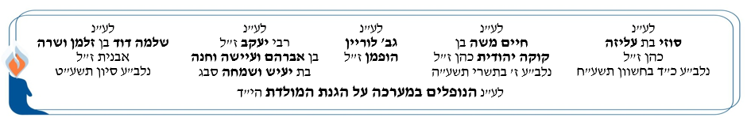



(מתוך ח"י)

ירושלים, ישראל Jerusalem, Israel
אייר תשע"ד

שימוש בברז חשמלי בשבת

השאלה:
האם מותר להשתמש במכשיר¹ ברז חשמלי² בשבת?

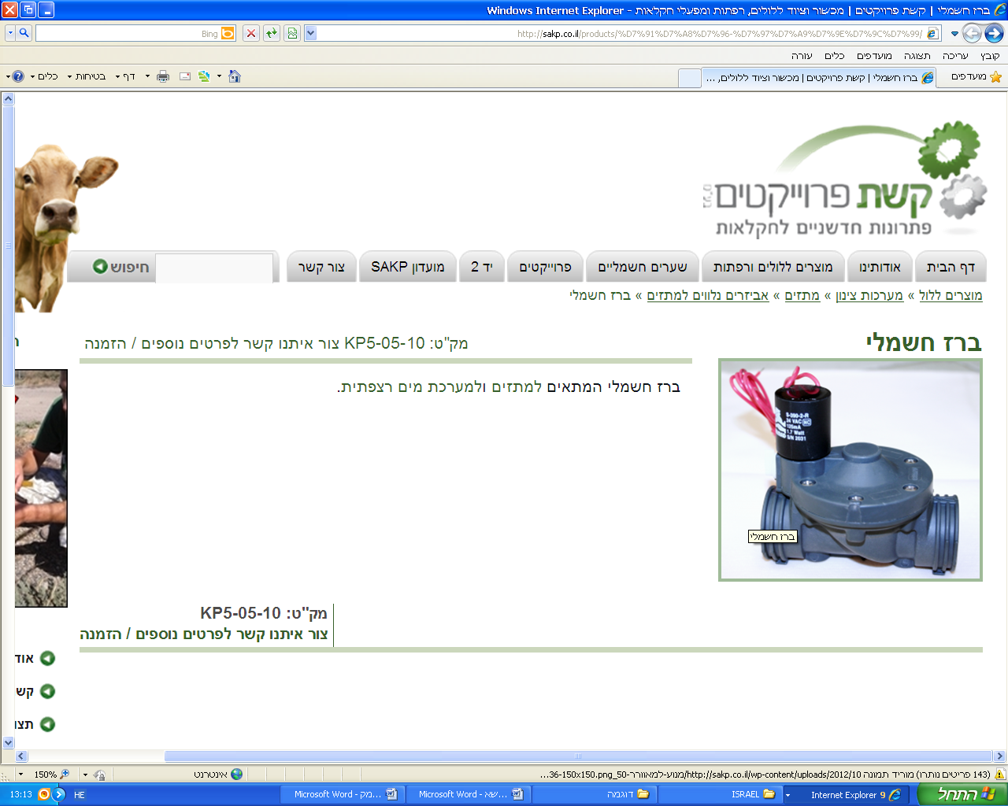
כניסת מים חמים 40 מעלות
(או כל חום אחר שנבחר - 50 מעלות מי שאוהב חם)
ממקור חימום מכל סוג שהוא: גז, דוד שמש וכו..
מקלחת

שעון שבת סטנדרטי

שקע רגיל

המכשיר פועל כך: אם מעוניינים להתקלח בשבת במים חמים בשעה מסוימת, מכוונים את שעון השבת להדלקה לשעה הרצויה, למשך הזמן הרצוי. בשעה הרצויה ברז המקלחת ייפתח בצורה אוטומטית ויוציא מים חמים בטמפרטורה הרצויה ויהיה ניתן להתקלח.
אין שום קשר בין כניסת האדם למקלחת לחימום המים וזרימתם. המים מתחממים וזורמים בצורה אוטומטית ללא התערבות האדם.
המכשיר מותאם רק למי שקיבל היתר להתקלח במים חמים בשבת: חולה, תינוק, רחיצת ידיים וכד'.

התשובה:
כיוון שמכוונים את המכשיר מערב שבת שיפעל בשבת, ובשבת עצמה המים מתחממים מאליהם והברז נפתח מעצמו והאדם אינו גורם בשבת לחימום המים, אין איסור בהפעלת המכשיר באופן זה³.
דין המים החמים היוצאים מן הברז כדין מים שהוחמו בשבת ויום טוב בהיתר – ראו דינם לעניין רחיצה בתשובתנו
בשו"ת במראה הבזק חלק ה תשובה לג.

________________________________________________________________

המכשיר פותח בידי תלמידים מישיבת תורה ומדע שעל יד מכון לב בירושלים.
² במכשיר ישנו 'משגיחום' היודע לקבל מים חמים וקרים ולהוציא אותם בטמפרטורה קבועה. המכשיר יוצר מעקף לברז, מוציא ומפסיק את זרימת המים בצורה אוטומטית ופועל באמצעות שעון שבת. מכוונים את השעון לשעה מסוימת, ובאותה שעה הברז נפתח מאליו ומוציא את המים בטמפרטורה שנקבעה ואדם יכול להיכנס תחת הזרם ולהתקלח. האדם אינו פותח את הברז בשבת ואינו משפיע בשבת בשום צורה על חימום המים ופתיחת הברז.
³ לגבי עצם הפעלת המכשיר מערב שבת כך שיפעל בשבת יש לדון בשני נושאים:
א. עשיית פעולה בערב שבת שתגרום למלאכה להיעשות מאליה בשבת:
במשנה (שבת א, ה-ו) נאמר: "בית שמאי אומרים: אין שורין דיו וסמנים וכרשינין אלא כדי שישורו מבעוד יום, ובית הלל מתירין. בית שמאי אומרים: אין נותנין אונין של פשתן לתוך התנור אלא כדי שיהבילו מבעוד יום... ובית הלל מתירין". הגמרא (שם יח ע"א) מבארת ששורש המחלוקת בין בית שמאי לבית הלל הוא אם ישנו איסור שביתת כלים. בתוספתא שבת (וילנא א, ט; ליברמן א, כא) מבואר שנחלקו בדרשת הפסוקים. בית שמאי למדו מהכתוב "ששת ימים תעבוד ועשית כל מלאכתך" (שמות כ, ט) שתהא כל מלאכתך עשויה. שיטת בית הלל נדרשת בשני אופנים: א) "עושה אתה (ולגרסה אחרת: עשה אותה) כל ששה", כלומר: עושה אתה כל שישה אף באופן שעל ידי עשייה זו הנעשית סמוך לשבת תימשך ותיעשה המלאכה מאליה בשבת; ב) דרשת בית הלל מתבססת על דרשת הפסוק "ששת ימים תֵּעָשֶׂה וביום השביעי יהיה לכם קדש" (שם לה, ב, וכעין זה בויקרא כג, ג) ודרשו את הכתוב "וביום השביעי" כאילו מוסב על האמור לעיל, היינו שהמלאכה של ששת הימים נעשית גם במלאכה יום השביעי (מנחת ביכורים על התוספתא, ועיינו עוד במפרשי התוספתא שדנו בביאור הדרשה: עיטור ביכורים, תכלת מרדכי, וחזון יחזקאל).
להלכה הכריעו הרמב"ם (הלכות שבת ג, א–ג), הטור והשלחן ערוך (או"ח רנב, א–ה) כדעת בית הלל. וראו יביע אומר (חלק ג או"ח סימן יז) ושמירת שבת כהלכתה (מהדורה שלישית יג, כו) שכך הסכמת רוב הפוסקים, אף שייתכנו מצבים מסוימים שאסרו בגלל גזרות דרבנן שונות כדלקמן.
אמנם האגרות משה (או"ח חלק ד סימן ס) אסר שימוש בשעון שבת משום זילות השבת והתיר רק בהדלקת האור, אך למעשה כבר פשט המנהג שלא כדבריו וכיום נהוג לכוון מכשירים רבים שיפעלו בשבת באמצעות שעון שבת.
ב. כיוון שעון שבת כך שיתבשל תבשיל בשבת:
נחלקו הפוסקים אם מותר לכוון שעון שבת שיגרום לתבשיל להתבשל בשבת.
החזון איש (שבת לח, ב) אסר משום גזרת שהייה, שגזרו לא להשהות תבשיל שלא נתבשל על גבי כירה מחשש שמא יחתה בגחלים. וביאר שאף שהדלקת התנור על ידי שעון שבת היא גרמא, התבשיל נאסר משום איסור שהייה, "דכל שנמצאת הקדרה בשבת באופן שאסרו חכמים משום 'שמא יחתה' אסור. ואין האיסור תלוי במעשה העמדה של הקדרה, אלא במציאות הקדרה על הכירה בשבת..". ובהמשך הוסיף שב'קידרא חייתא', בשר חי בקדרה, הקלו בשהייה מערב שבת בגלל שמסיח דעתו ממנה עד למחר, אבל כאן "כשהכירה צוננת ומתחממת בשבת היא לעולם בגזרת חיתוי".
אמנם דברי החזון איש לא בהכרח נוגעים לדין המכשיר שלפנינו, כיוון שחימום המים ופתיחת הברז מתרחשים בצורה אוטומטית ללא אפשרות למעורבות אדם בתהליך (בניגוד לקדרה העומדת על גבי כירה או בתנור, שגם אם הללו דולקים מערב שבת או שהודלקו בשבת על ידי שעון, קיימת בהם האפשרות לחיתוי או להגברת החום בדרך אחרת), אין חשש לחיתוי בגחלים.
אכן אם חימום המים אינו נעשה בדוד חשמלי (בוילר) אלא במכשיר שיש בו גישה אל מקור החום, ובוודאי אם יש בפועל אפשרות להגביר את עוצמת החימום, לכאורה, לשיטת החזון איש, יש לאסור. אכן למעשה וכפי שיבואר להלן, אין שיטתו בעניין זה מוסכמת.
הציץ אליעזר (חלק ב סימן ו) אסר להניח קדרה מערב שבת על כירת חשמל העתידה להידלק בשבת על ידי שעון שבת משני טעמים:
1. יש לחוש שמא יגיס.
2. שמא יבוא להניחה בשבת – כמו שאסרו נתינת מים אפילו מלפני שבת בכלי שתחת הנר בשבת, שהמים גורמים לכיבוי הניצוצות (שבת מז ע"ב).
ובמנחת יצחק (חלק ד סימן כו–כז) צידד לאסור מחמת כמה חששות, הן מחמת איסורי שהייה (כעין שיטתו של החזון איש, אם כי אין שיטתו זהה לגמרי, עיינו בדבריו באריכות), הן מחמת החשש שיבוא להניח בשבת עצמה, כעין חששו של הציץ אליעזר (ובזה יש לשיטתו איסור תורה, שלא כדברי החזון איש שנקט שזה גרמא, ראו שם) וזילות של השבת וכו'.
לעומתם, ההר צבי (טל הרים, מבשל ג) דחה את שני החששות האמורים: לעניין חשש ההגסה כתב שכדי למנוע זאת ניתן לתקן שכיסוי הקדרה יהיה מהודק היטב באופן שיהיה קשה לפתוח אותו, וכמו שמבואר בגמרא (שבת יח ע"ב) שביורה טוחה אין לאסור משום שמא יגיס, וכפי שפירש רש"י שם: "דמדהוי טורח לפתוח מידכר". ולעניין החשש שיבוא להניח בשבת (אף שאם אכן יעשה כך, צידד גם הוא, בתשובתו שבהר צבי או"ח א סימן קלו, שיש בדבר איסור תורה, ושלא כדברי החזון איש בעניין זה) כתב שאין לנו לחדש גזרות מדעתנו.
לדבריו הסכים גם היביע אומר (חלק י או"ח סימן כו) והוכיח שאין לחשוש לחששות אלה (ולשיטתו גם בשבת עצמה אין זה אלא גרמא, כדעת החזון איש בנקודה זו).
שניהם נקטו להלכה להיתר בעיקר הדין של הנחת קדרה על הכירה מערב שבת וכיוון שעון שבת כדי שתידלק בשבת. ונראה שלדעתם כל שכן שיש להתיר בנדון דידן – ואפשר שאף הציץ אליעזר יודה בו – שכן שני החששות אינם שייכים בנדון דידן, שבו לא שייך כלל חשש שמא יגיס, וכן אין חשש שיבוא להפעיל בשבת.
כמו כן נוקטים שניהם שכירה חשמלית (ובוודאי אם אין אפשרות מעשית להגביר בה את החום) אין בהשהיה עליה באופן זה משום איסורי שהייה וגזרת חיתוי וכו' (ושלא כדברי החזון איש) – כך ברור מדברי ההר צבי, שלא העלה חשש זה כלל, וכך מפורש בדבריו במקום אחר (הר צבי או"ח א סימן קלו הנ"ל) וכך מפורש גם ביביע אומר (שם והביא גם מדברי ההר צבי הללו), ובנקודה זו – גם דעת הציץ אליעזר (חלק ז סימן טז אות ג) כך (ואף דבריו הובאו ביביע אומר שם).
כדבריהם נקט גם הגרש"ז אויערבאך בהערה על סברת הציץ אליעזר שהובאה בהר צבי (טל הרים שם) וביתר אריכות בשולחן שלמה (חלק א עמ' סב) וביביע אומר (שם) בשמו. ועיינו ביביע אומר שם שהביא מדברי פוסקים נוספים.
כל פוסקים אלה לא סברו גם, כמובן מדבריהם, שיש בחימום הקדרה באמצעות שעון שבת באופן זה משום זילות השבת (כדעת המנחת יצחק [או כדעת האגרות משה, שחשש לזילות השבת בכל שימוש בשעון שבת מלבד לתאורה, אלא שדעתו זו לא התקבלה כידוע וכאמור לעיל]) וייתכן שבנדוננו היה אף המנחת יצחק מודה, אך אף אם לא היה מודה, ודאי שלהלכה אין לחשוש לפוסק יחיד שחידש חשש כזה נגד רוב הפוסקים שלא סברו כך.
כמו כן, ברור שאף לעניין שאר החששות האמורים יש לנקוט כדעת המקילים, שהרי מדובר במחלוקת הנוגעת רק לאיסורי דרבנן (לכל היותר) שרוב הפוסקים מקילים בה והללו אף הביאו ראיות לדבריהם.
ראוי להביא כאן גם מדברי ספר מתא דירושלים (על ירושלמי שבת א, ה) וילקוט הגרשוני (או"ח א סימן רנה, א) בשם החתם סופר, ששמע מעשה שעשו 'מופלגי תורה' שבפרנקפורט לבשל קפה בשבת באמצעות סוג של 'שעון שבת' – הם הניחו את הכלי עם הקפה על עצים דקים שתחתיהם הונח קצה חבל. אש הדליקה מערב שבת את קצהו האחר של החבל, ונוצרה מעין פתיל השהיה, והיא הדליקה בשבת את העצים ובישלה את הקפה, והוראת החתם סופר, שמשתמע שהסכים להיתר זה, ודאי יש בה כדי להכריע את חששותיהם המחודשים של האחרונים הנ"ל. ועיינו מעין זה בשו"ת הלכות קטנות (חלק א סימן קפט). ולדעתו אף בשבת עצמה זה רק איסור דרבנן, ושלא כדעת מתא ירושלים הנ"ל, ומחלוקתם בעיקרה היא כמחלוקת החזון איש והיביע אומר ודעימיה עם ההר צבי והציץ אליעזר ומנחת יצחק הנ"ל בעניין הנחה על כירה בשבת כשחשמל אמור להידלק אחר כך. ואמנם לעניין החשש שיבוא להניח בשבת עצמה כתב הציץ אליעזר שיש לחלק בין נדונו לנדון של ההלכות קטנות, ואחד מחילוקיו נוגע גם למעשה של אנשי פרנקפורט, שכשהאש בעין אין חשש שיטעו להתיר, אך מכל מקום לעניין החששות האחרים ודאי יש ראיה, וחשש זה כל עצמו הוא 'גזרה' מחודשת, וכל שכן שקשה לחדש גזרה כזו כשצריך אף להוסיף חילוקים כאלה בעבורה.
ובשו"ת משנה הלכות (חלק ד סימן לד) צידד אף הוא להיתר גם בנדון של השהיית קדרה חיה על כירה המופעלת בשעון שבת והביא בתוך הדברים גם את הראיה ממעשה זה ומדברי ההלכות קטנות.

בשם צוות המשיבים ובברכת התורה,

הרב משה ארנרייך הרב יוסף כרמל
ראשי הכולל

חברי הועדה המייעצת:  הרב זלמן נחמיה גולדברג  הרב נחום אליעזר רבינוביץ | יועצים מדעיים:  הרב פרו' אברהם שטינברג  הרב פרו' דרור פיקסלר  הרב פרו' נתן קלר

ארץ חמדה – קישור לשו"ת במראה הבזק באתר

מתפללים לרפואתם השלימה, בתוך שאר חולי עם ישראל, של:
חנה בת אוריה | ניר רפאל בן רחל ברכה | טל שאול בן יפה
נטע בת מלכה | פנינה ציפורה בת מרים | ר' יצחק בן בריינדל גיטה
רבקה בת שרה בלה | הילה צפנת בת שרה טובה | חווה רָאנְלָה בת פָיילָא
ירחמיאל בן זלאטה רבקה | הילל בן תמר שפרה | משה בן רחל
חיים מרדכי פרץ בן אסתר מילכה | אריה יצחק בן גאולה מרים | עובדיה בן אסתר מלכה
אורי לאה בת חיה תמימה | ז'קלין בת רינה | יוסף בן אורית
מאירה בת אסתר | מיכאל אלכסנדר אברהם בן שרה מלכה

